|  |
| --- |
| GROUPE 1 |
| Cahier Des Charges |
| Projet WEB |

|  |
| --- |
| 03/05/2022 |

**SOMMAIRE**

1. **Le contexte du projet de site web**
2. **Problématique du projet**
3. **Une présentation de l’équipe qui conduit le projet**
4. **Les besoins du projet**
5. **La structure du site attendue**
6. **Le maquettage des différentes pages**
7. **La charte graphique et le design**
8. **Les intégrations**
9. **L’hébergement**
10. **Le cadrage de vos attentes**
11. **Les différentes phases et deadlines du projet**
    1. **Le contexte du projet de site web**

Le BDE souhaite un site Internet à la hauteur d’une école d’ingénieur informatique afin de gérer principalement la promotion des manifestations et une boutique de vente en ligne.

Les personnes qui auront un rôle seront bien sûr les membres du BDE mais aussi les étudiants et certains salariés du CESI. Les objectifs sont de faciliter l’organisation et la communication de manifestations au sein de l’école, et de proposer aux membres des goodies à l'effigie du BDE. Chaque BDE possède son propre site Internet.

Toutefois les informations des utilisateurs sont centralisées sur un unique serveur utilisé par tous les BDE, un étudiant pouvant être amené durant son cursus à changer de centre.

* 1. **Problématique**

Comment créer un site vitrine attrayant et ergonomique qui gère les manifestations et boutique du BDE de l’école CESI

* 1. **Une présentation de l’équipe qui conduit le projet**

|  |  |
| --- | --- |
| **TADIE CABREL** | * **Le serveur Node.js** * **Les API** * **Diagramme de case d’utilisation** |
| **FOTSO DUVAL** | * **L’implémentation du MCD, MLD** * **Front-end page d’accueil et page d’évènement** * **Cahier des charges** |
| **ASSAKO FLORENT** | * **Mockup** * **Diagramme de séquence** |
| **BALOG GEORGES** | * **Front-end boutique** * **L’implémentation du MCD, MLD** |
| **EKABANA KEVIN** | * **Diagramme d’exigence** * **Front end page d’inscription, boite à idée** |

* 1. **Les Besoins du projet**
* Etudiant
* Il doit pouvoir s’inscrire sur le site en fournissant son nom, prénom, localisation, adresse mail et mot de passe
* Avoir accès à la boutique, boite à idée et pouvoir s’inscrire aux activités et consulter la liste des activités, photos, faire des commentaires et liker les photos
* Membres du BDE
* Postuler avec description une manifestation
* Avoir accès à toutes les manifestations proposer pars les étudiants, doit pouvoir la modifier et télécharger
* Ajouter les photos e commenter dans la partir événements passés
* Salariés CESI

Pouvoir naviguer sur l’ensemble du site avec les mêmes droits que les étudiants, télécharger les photos et pouvoir notifier les membres du BDE sur certaines photos, commentaires qui peuvent nuire à l’image de l’école.

* 1. **Contraintes technique**
* Les membres du BDE souhaitent avoir un site vitrine attrayant, ergonomique et enfin fluide et responsive
* La réalisation d’une maquette visuelle avec soit zoning, wireframes ou morkups
* Les formulaires doivent être validés en JavaScript
* Page HTML/CSS Valide pars W3C
* Données relatives aux utilisateurs sont stockées sur un autre serveur
* Le Site du BDE se sera avec PHP, HTML, CSS et JavaScript
  1. **La structure du site attendue**

Pour le front-end nous avons créé 5 sections (event, stock, contact, about, et home). Dans le schéma dessous nous remarquons 3 couleurs différentes. Couleur rouge sont les formulaires de suggestion et inscription. Les couleurs Blue sont les différents blocs d’information qui sont dans les différentes sections. La couleur orange représente les différentes sections. Le chiffre 1 représente les commenter qui signifie que le formulaire login ramené directement sur la nouvelle page home et participer

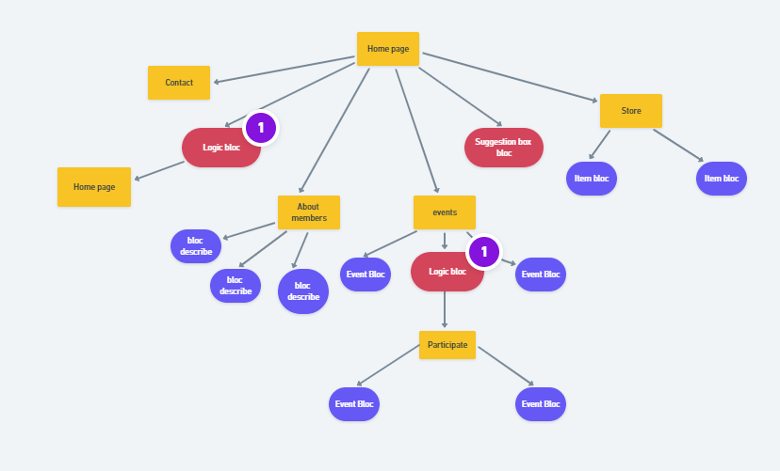

* 1. **Le maquettage des différentes pages**

Ici nous avons notre page d’accueil

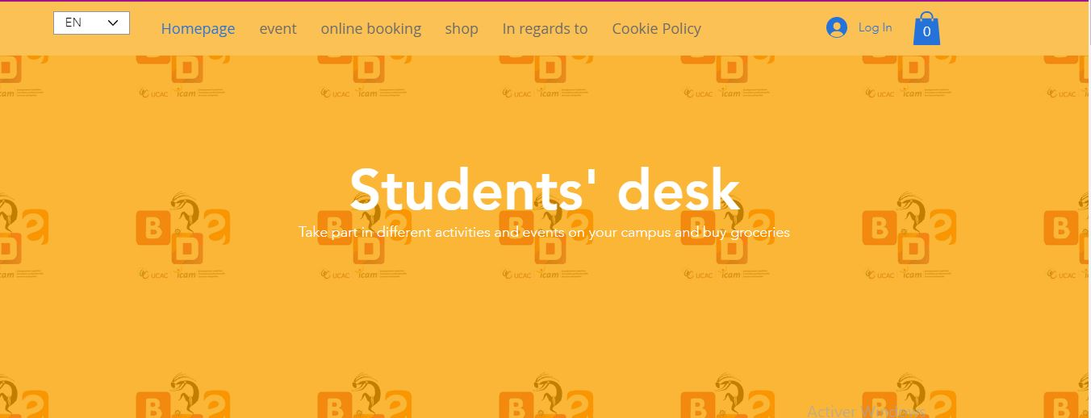

Puis la section des manifestations



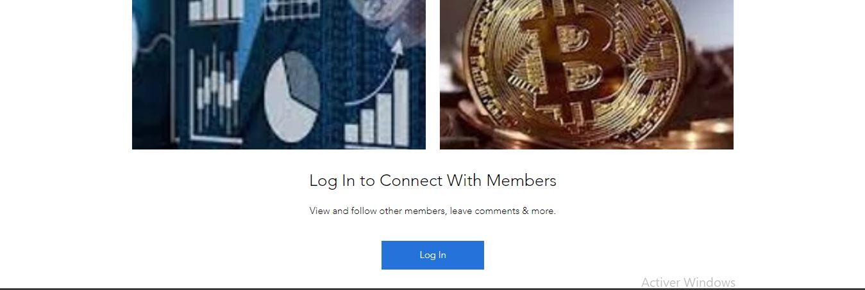

Ici nous allons pouvoir liker commenter, ajouter, modifier ou supprimer une manifestation

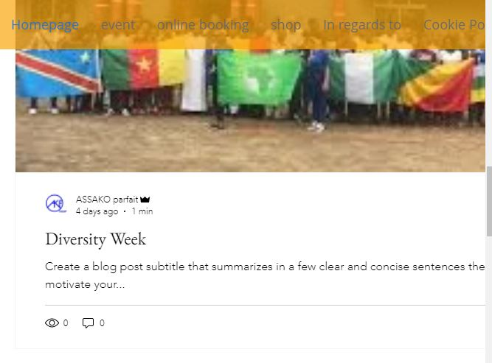

Et enfin notre footer qui contient nos different contact

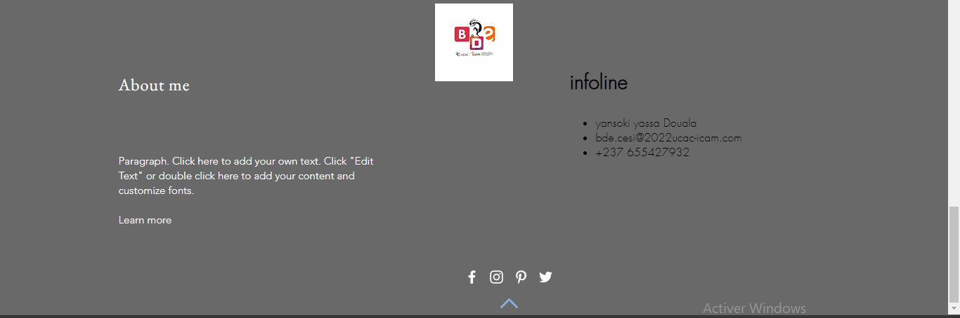

* 1. **La charte graphique et le design**
* Les variantes du logotype : Ces logotypes sont formés d’un ensemble symbole, nom. Leur composition graphique et colorielle vient affirmer une activité spécifique issue du savoir-faire CESI. cet ensemble ne peut en aucun cas être modifié ou altéré
* Elément graphique commun : Chaque document doit contenir une ligne avec l’adresse du site ainsi que les réseaux sociaux de messagerie
* Règles à respecter : Le logo général doit figurer sur tous les supports
* Taille minimal : Les logos se définissent par rapport à la hauteur du symbole, elle ne peut pas être inférieure à 25mm
* Les interdits :
* Ne pas modifier la couleur du logotype, il est généralement unique en noir
* Ne pas appliquer le dégradé sur le logotype
* Ne pas modifier les proportions des éléments ni leur position
* Ne pas modifier la couleur déjà attribuée aux logotypes écoles et activités
* Ne pas appliquer le logotype directement sur un fond photo
* Espace coloriel : l'espace coloriel se compose des couleurs associées aux écoles et activités de CESI seule trois couleurs sont conservées qui sont abricot, lapis-lazuli et paon
* Typographique d’accompagnement : tous les documents émis pars CESI sont en Wire One qui utilisée en régular et DIM Condensed qui est en bold
  1. **L’hébergement**

L’hébergement LWS Starter

###### Formule la plus adaptée Idéal pour :

Entreprises, PME, PMI, artisans, institutions, Mairie, associations, clubs. Solution pour les sites pros de contenu dynamique.

* **Performance: moyen**
* **Espace disque : 250 GO**
* **Adresses email : 150**
* **Domaines OFFERTS : 1**
* **Logiciels pré-installés : yes**
* **PHP (Mail, OPcache, Zend, Ioncube, Gd, Curl..) : yes**
* **Base de données MySQL : 25**
* **Serveurs en FRANCE : oui**

**Site hosting price with domain name: 18433 FCFA**

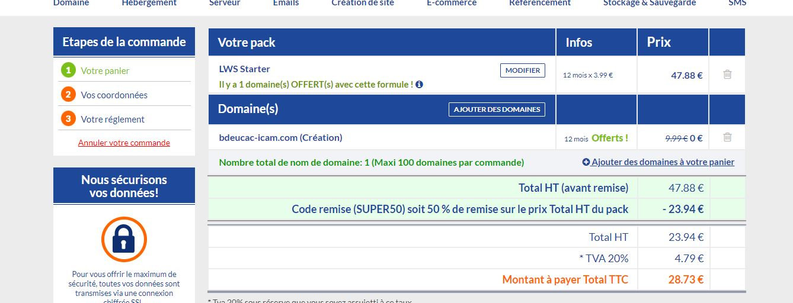

* 1. **Architecture et spécification du site**

1. Front-end

Créer une interface qui interagir avec les différents utilisateurs

1. Back-end

* Pouvoir ajouter et sauvegarder les données personnelles d’un étudiant dans la base de données
* Pouvoir ajouter, modifier ou supprimer des manifestions et événement précédemment poster pars les étudiants
* Les membres du BDE doivent pouvoir ajouter, supprimer des produits avec nom, description et prix en les classant pars catégories dans la base de données
* La base de données doit pouvoir stocker les commandes non complet réaliser pars l’étudiant pour qu’il peut retrouver lors de la reconnexion
* Envoyer une notification aux membres du BDE lorsqu’une commande est effectuée
* Afficher dans une section du site les 3 articles les plus commandé

1. Framework

* Bootstrap
* Jquery

1. Langage utilisé

* Html
* Css
* PHP
* JavaScript
* SQL

1. Logiciel utilisé

* Visual studio code
* Jmerise
* Microsoft Word